Великий День Победы

В преддверии праздника 9 мая в 5А проходил классный час "От героев былых времён...".
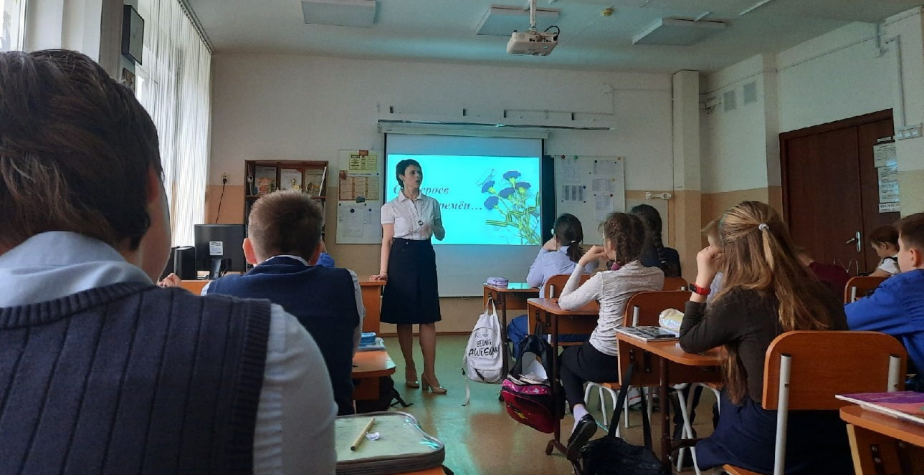
Война потребовала от народа величайшего напряжения сил и огромных жертв в общенациональном масштабе, раскрыла стойкость и мужество советского человека, способность к самопожертвованию во имя свободы и независимости.
В годы войны героизм стал массовым, стал нормой поведения советских людей.
За героические подвиги в Великой Отечественной войне звания Героя Советского Союза удостоены свыше 11 тыс. человек.
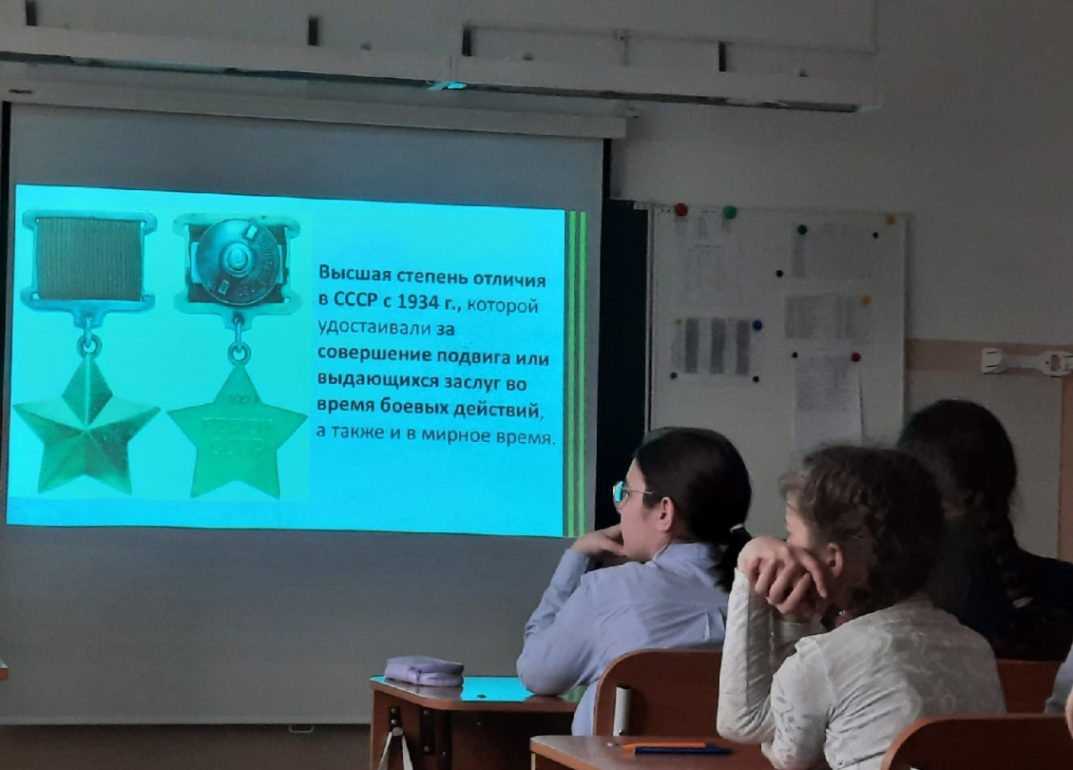
На классном часе мы говорили о Героях СССР, которые получили награды во время войны, совершив подвиги на полях сражения.
Первыми в годы войны этого звания были удостоены советские летчики М. П. Жуков, С. И. Здоровцев и П. Т. Харитонов, таранившие фашистские самолеты на подступах к Ленинграду. Ребята рассказывали про В.В. Талалихина, Н. В. Гастелло, А. П. Маресьева и о многих других героях войны.
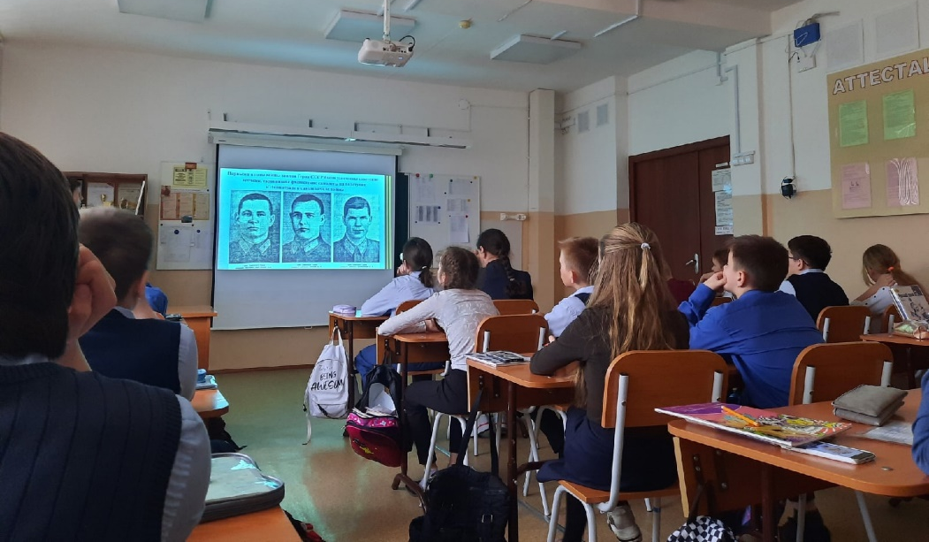
Не забыты и имена родственников ребят, которые так или иначе принимали участие в войне. Пусть мужество и героизм этого великого праздника никогда и никем не забываются. Пусть дух победы воодушевляет сердца и ведёт вперёд - к новым подвигам, успехам и достижениям. Коллективными усилиями мы сняли видеоролик,
о важности и значимости военной Памяти.
В честь праздника по всей стране проходила акция "Окно победы". Наш класс принял в ней участие, совместными усилиями у нас получилось вот такое окно.
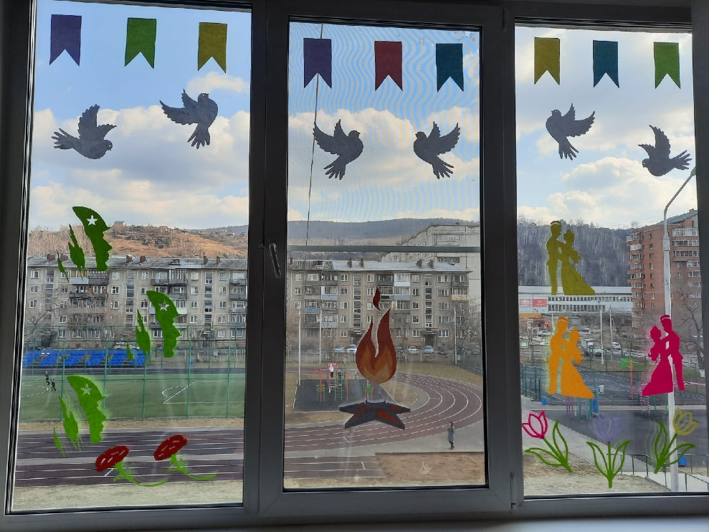

Ребята нашего класса, так же приняли участие в школьной акции «Бессмертный полк» и «Книга Памяти».

А знаете, что много лет тому назад,
Когда мы с вами все ещё не родились,
Была большая цель у молодых ребят
Спасти и Родину, и будущую жизнь.

Солдаты шли, гремели пушки, пули
Звенели так, что было страшно им,
Но не сдались, не испугались, не свернули,
Все вместе смело они Родину спасли.

И в День Победы славим мы их подвиг,
Желаем ужасов войны совсем не знать,
Жить правильно, по совести, достойно
И о солдатах тех не забывать.

